Kennzahlen berechnen

Berechnen Sie mit nachfolgender Bilanz und Erfolgsrechnung folgende Kennzahlen und interpretieren Sie das Resultat:

|  |  |
| --- | --- |
| * Eigenkapitalrentabilität * Gesamtkapitalrentabilität * Umsatzrentabilität * Liquiditätsgrad 1 * Liquiditätsgrad 2 * Liquiditätsgrad 3 * Eigenfinanzierungsgrad * Fremdfinanzierungsgrad * Selbstfinanzierungsgrad | * Anlagenintensität * Anlagendeckungsgrad 1 * Anlagendeckungsgrad 2 * Kapitalumschlag * Lagerumschlag * Debitorenzahlungsfrist |

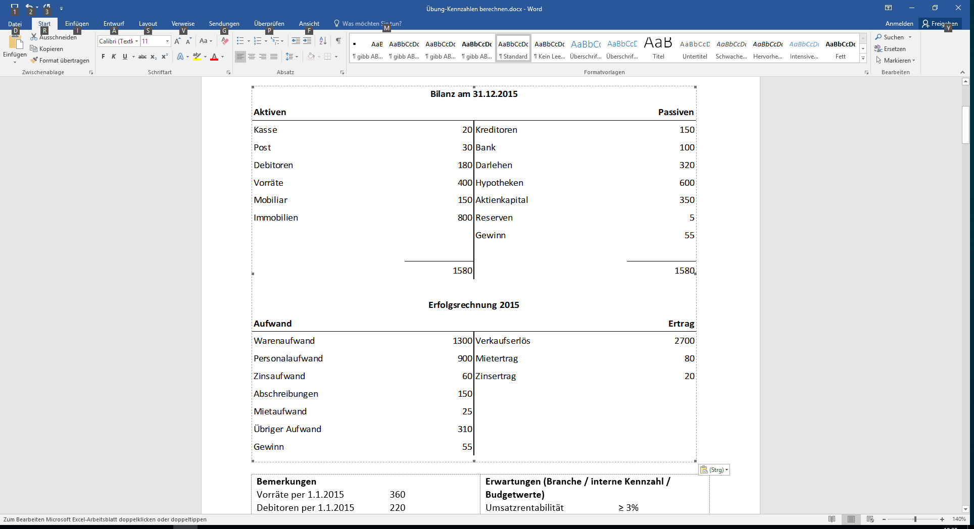

|  |  |  |
| --- | --- | --- |
| Bemerkungen  Vorräte per 1.1.2015 360  Debitoren per 1.1.2015 220  Kredit-Verkaufsumsatz = Verkaufserlös | Erwartungen (Branche / interne Kennzahl / Budgetwerte)  Umsatzrentabilität ≥ 3%  Anlagenintensität < 50%  Selbstfinanzierungsgrad ≥ 30%  Kapitalumschlag > 3 | |
| **Name der Kennzahl**  Eigenkapitalrentabilität | | |
| Formel mit Zahlen   |  | | --- | | 55 * 100 | | 355 | | | Resultat  15.5 % |
| Interpretation  Der Richtwert ist sehr gut, da das Resultat fast doppelt so gross ist, wie der Mindestwert von 8%. | | |

|  |  |  |  |
| --- | --- | --- | --- |
| **Name der Kennzahl**   |  | | --- | | Umsatzrentabilität | | (Gewinnmarge) | | |
| Formel mit Zahlen   |  | | --- | | 55 * 100 | | 2700 | | Resultat  2.0% |
| Interpretation  Diese Kennzahl ist Branchenabhängig (interne Kennzahl). Bei dieser Firma wird sie mit > 3% angegeben und somit wird diese nicht erreicht, da der Mindestwert von 3% um 1% verfehlt. | |
|  | |
| **Name der Kennzahl**  Gesamtkapitalrentabilität | |
| Formel mit Zahlen   |  | | --- | | (55+40) * 100 | | 3160 | | Resultat  3.0 |
| Interpretation  Der Richtwert dieser Kennzahl von 5% wurde nicht erreicht. | |

|  |  |  |  |
| --- | --- | --- | --- |
| **Name der Kennzahl**   |  | | --- | | Liquiditätsgrad I | | (Cash Ratio) | | |
| Formel mit Zahlen   |  | | --- | | 50 * 100 | | 250 | | Resultat  20% |
| Interpretation  Der Liquiditätsgrad 1 ist mit 20% gewährleistet (Richtwert 10% - 35%) | |

|  |  |  |  |
| --- | --- | --- | --- |
| **Name der Kennzahl**   |  | | --- | | Liquiditätsgrad II | | (Quick Ratio) | | |
| Formel mit Zahlen   |  | | --- | | (50 + 180) * 100 | | 250 | | Resultat  92% |
| Interpretation  Der Liquiditätsgrad 2 ist ungenügend, da der gegeben Wert unter 100% ist. | |

|  |  |  |  |
| --- | --- | --- | --- |
| **Name der Kennzahl**   |  | | --- | | Liquiditätsgrad III | | (Current Ratio) | | |
| Formel mit Zahlen   |  | | --- | | 630 * 100 | | 250 | | Resultat  252% |
| Interpretation  Der Richtwert von 150% - 200% wurde sogar übertroffen. | |
|  | |
| **Name der Kennzahl**  Kapitalumschlag | |
| Formel mit Zahlen   |  | | --- | | 2700 | | 1580 | | Resultat  1.7 |
| Interpretation  Diese Kennzahl ist Branchenabhängig (interne Kennzahl). Bei dieser Firma wird sie mit > 3 angegeben und somit wird diese nicht erreicht, da der Wert 1.3 Mal unter dem Minimum liegt. | |

|  |  |
| --- | --- |
| **Name der Kennzahl**  Lagerumschlag | |
| Formel mit Zahlen   |  | | --- | | 1300 | | 380 | | Resultat  3.42% |
| Interpretation  Der Lagerumschlag ist in Ordnung, da der Richtwert von > 3% erreicht wurde. | |

|  |  |
| --- | --- |
| **Name der Kennzahl**  Ø-Debitorenzahlungsfrist | |
| Formel mit Zahlen   |  | | --- | | 200 * 360 | | 2700 | | Resultat  26.67 Tage |
| Interpretation  Die Kunden zahlen im Schnitt die Rechnungen nach 26.67 Tagen und somit pünktlich in der ein Monatsfrist. | |

|  |  |  |  |
| --- | --- | --- | --- |
| **Name der Kennzahl**   |  | | --- | | Fremdfinanzierungsgrad | | (Verschuldungsgrad) | | |
| Formel mit Zahlen   |  | | --- | | 1170 * 100 | | 1580 | | Resultat  74.05% |
| Interpretation  Der Richtwert für die Sicherung einer gesunden Finanzierung von 40% - 70% ist gesichert. | |
|  | |
| **Name der Kennzahl**  Eigenfinanzierungsgrad | |
| Formel mit Zahlen   |  | | --- | | 410 * 100 | | 1580 | | Resultat  25.95% |
| Interpretation  Der Richtwert für die Sicherung einer gesunden Finanzierung von 30% - 60% ist nicht erreicht. | |

|  |  |  |  |
| --- | --- | --- | --- |
| **Name der Kennzahl**   |  | | --- | | Anlagenintensität | | (Intensität des Anlagevermögens) | | |
| Formel mit Zahlen   |  | | --- | | 950 * 100 | | 1580 | | Resultat  60.13% |
| Interpretation  Diese Kennzahl ist Branchenabhängig (interne Kennzahl). Bei dieser Firma wird sie mit < 50% angegeben und somit wird diese nicht erreicht, da der Wert 10.13% zu hoch liegt. | |

|  |  |
| --- | --- |
| **Name der Kennzahl**  Anlagedeckungsgrad I | |
| Formel mit Zahlen   |  | | --- | | 410 * 100 | | 950 | | Resultat  43.16% |
| Interpretation  Der Richtwert von 75% - 100% wurde nicht erreicht. | |

|  |  |
| --- | --- |
| **Name der Kennzahl**  Anlagedeckungsgrad II | |
| Formel mit Zahlen   |  | | --- | | (410 + 920) * 100 | | 950 | | Resultat  140% |
| Interpretation  Der Richtwert von mindestens 100% wurde erreicht. | |
|  | |
| **Name der Kennzahl**  Selbstfinanzierungsgrad | |
| Formel mit Zahlen   |  | | --- | | 60 * 100 | | 350 | | Resultat  17.14% |
| Interpretation  Diese Kennzahl ist Branchenabhängig (interne Kennzahl). Bei dieser Firma wird sie mit > 30% angegeben und somit wird diese nicht erreicht, da der Wert ungefähr 13% unter dem Minimum liegt. | |